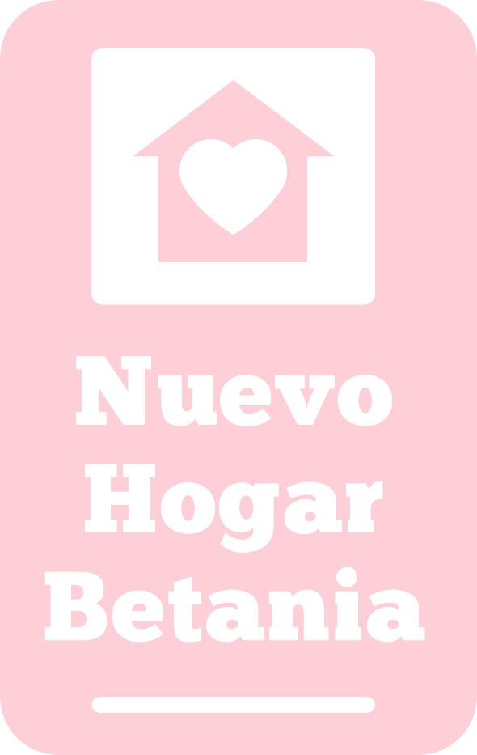

SOLICITUD DE INSCRIPCIÓN CAMPAMENTO DE VERANO NUEVO HOGAR BETANIA 2021.
DATOS DEL ALUMNO/A

NOMBRE Y APELLIDOS: D.N.I.:

FECHA DE NACIMIENTO: EDAD:

DOMICILIO FAMILIAR:

CURSO FINALIZADO: CENTRO EDUCATIVO:

ASIGNATURAS PENDIENTES:

ALERGIAS/MINUSVALIA Y/O ENFERMEDAD DEL/LA MENOR:

DATOS DEL/LA RESPONSABLE

NOMBRE Y APELLIDOS MADRE/PADRE/TUTOR/A LEGAL DEL MENOR:

D.N.I.:

TELEFONO:

NOMBRE Y APELLIDOS 2º RESPONSABLE (AUTORIZADO PARA RECOGIDA):

D.N.I.: TELEFONO:

YO, AUTORIZO A
NUEVO HOGAR BETANIA A DISPONER DE TODOS LOS DATOS FACILITADOS POR MI PERSONA PARA USO INTERNO DEL CENTRO EN CASO DE SER NECESARIOS, AUTORIZÁNDOLOS TAMBIÉN, AL INTERCAMBIO DE LOS MISMOS CON OTRAS ENTIDADES PÚBLICAS O PRIVADAS, SI FUERA NECESARIO.

ASÍ MISMO, AUTORIZA A NUEVO HOGAR BETANIA A FOTOGRAFIAR AL O LA MENOR, AL O A LA QUE REPRESENTO Y PODER DISPONER DE DICHAS IMÁGENES EN CASO NECESARIO PARA SU USO INTERNO.

En La Línea a.…………. de de 2021

